СПБ ГБОУ СПО

АКАДЕМИЯ УПРАВЛЕНИЯ ГОРОДСКОЙ СРЕДОЙ, ГРАДОСТРОИТЕЛЬСТВА И ПЕЧАТИ

УТВЕРЖДАЮ:
Начальник отдела по
учебно-производственной работе
_____________К.Е. Соловьев.
«__»______________2019_г.

Конспект
МДК 05.02 «Технология каменных работ»
ПМ 05 « Выполнение работ по одной или нескольким профессиям рабочих, должностям служащих»
Курс - ΙΙ

Группы: 9-С-24; 9-С-25; 9-С-26; 9-С-27; 11-С-18; 11-С-17.

Специальность: 08.02.01 « Строительство и эксплуатация зданий и сооружений»
^{(шифр наименование)}

Мастер п/о: Сёмина Елена Владимировна
^{( фамилия, имя, отчество)}

СПб-19/20 уч.г.

Каменщик – специалист, который участвует в строительстве и ремонте жилых домов, мостов, промышленных и других сооружений.

ОПИСАНИЕ ДЕЯТЕЛЬНОСТИ

Каменщик – рабочая специальность. Специалист этого профиля участвует в возведении и ремонте жилых домов, мостов, промышленных и других сложных инженерных сооружений. Из природных (различные виды камня) и искусственных (изготовленных из глины, шлака и т.д.) строительных материалов. Каменщик занимается непосредственно самой кладкой несущих стен, фундамента, колонн, арок, сводов; участвует в установке оконных и дверных коробок; монтирует железобетонные плиты, перекрытия и другие сопутствующие работы.

ВОСТРЕБОВАННОСТЬ ПРОФЕССИИ

Представители профессии каменщика являются достаточно востребованными на рынке труда. Несмотря на то, что выпускают большое количество специалистов в этой области, многим компаниям и на многих предприятиях требуются квалифицированные каменщики.

УНИКАЛЬНОСТЬ ПРОФЕССИИ

Профессию каменщика нельзя назвать редкой, в нашей стране она достаточно распространена. Уже несколько лет на рынке труда наблюдается спрос на представителей этой профессии, несмотря на то, что специалистов выпускается каждый год немало.

ТРУДОВЫЕ ОБЯЗАННОСТИ

При строительстве зданий и промышленных сооружений на каменщика возложены следующие обязанности: кладка, облицовка и реставрационный ремонт каменных конструкций, сводов и арок; кладка колонн круглого и переменного сечения. Обязанности при строительстве мостов и гидротехнических сооружений: - кладка из естественного тесаного камня, ледорезов с подбором камня; - укладка карнизных и мостовых опор; - кладка подпятовых камней в арках и сводах каменных мостов; - кладка сводов и арок.

ВИД ТРУДА
Преимущественно физический труд
Требования к индивидуальным особенностям каменщика: физическая сила и выносливость, крепкое здоровье, четкая координация движений рук, ловкость, развитое чувство равновесия и времени, отсутствие боязни высоты. Успешность в профессии ему обеспечат: пространственное воображение, точный глазомер, образное мышление, память, чувствительность к равномерности давления и дозированности усилий.
Медицинские ограничения: работа противопоказана людям, страдающим заболеваниями сердечно-сосудистой системы, опорно-двигательного аппарата, нервно-психическими расстройствами, имеющим предрасположенность к простудным заболеваниям.

ВОЗМОЖНОСТИ и ОСОБЕННОСТИ КАРЬЕРНОГО РОСТА
Каменщики имеют минимальные карьерные возможности. Это совсем не зависит от самого человека, просто профессия каменщика не имеет схемы карьерного роста
Первое время начинающий каменщик работает подсобником, каменщика. Внимательность и трудолюбие поднимут его до специалиста-каменщика и ведущего специалиста, а в перспективе – до бригадира.
Позиция прораба, строительного инженера и архитектора возможны лишь при дополнительном повышении образования.
КОМУ ПОДХОДИТ ПРОФЕССИЯ
Профессия каменщика в нашем обществе относится к категории «мужские профессии». Безусловно, это не означает, что женщинам запрещается работать каменщиком. Просто данная профессия является физически тяжелой или грубой для женщины, поэтому, ее принято считать преимущественно мужской.

Тема 2.1
Безопасность труда в строительстве
(Безопасные условия труда при производстве каменных работ).
Мероприятия по безопасному производству каменных работ разрабатывают в проекте производства работ и технологических картах. Работать каменщик должен в рукавицах или напальчниках, предохраняющих кожу от истирания, а также иметь спецодежду (рабочий-комбинезон) и обувь с металлическим носком.
Все ручные инструменты и приспособления должны быть в исправном состоянии и соответствовать характеру и требованиям выполняемой работы. Инструменты необходимо правильно и прочно насаживать на ручки, их рабочие поверхности должны быть ровными, без заусенцев. Поврежденные или деформированные инструменты необходимо выбраковывать.
При переноске острых предметов и инструментов их острие должно быть защищено накладками или чехлами; во время работы нельзя поворачивать инструменты острием к себе; класть их нужно так, чтобы они не могли упасть.
При возведении стен необходимо ежедневно осматривать подмости и леса, не допускать загрузки их больше, чем установлено проектом. Особое внимание нужно обращать на надежность трубчатых лесов. Для равномерного распределения давления под каждые две стойки перпендикулярно стене укладывают деревянные подкладки. Проходы на лесах и подмостях должны быть всегда свободны от материалов и мусора, а зимой очищены от снега, льда и посыпаны песком. Настилы на лесах и подмостях должны быть ровными и не иметь щелей. Их следует делать из инвентарных щитов, сшитых планками. Зазор между стеной строящегося здания и рабочим настилом подмостей не должен превышать 5 см. Этот зазор нужен для проверки отвесом вертикальности стены. Все настилы лесов и подмостей высотой более 1,1 м (за исключением подмостей сплошного замащивания) надо ограждать прочными перилами высотой не менее 1 м. Перила должны состоять из стоек и пришитых к ним с внутренней стороны (не менее трех) горизонтальных элементов: бортовой доски высотой 15 см, устанавливаемой вплотную к настилу, промежуточного элемента и поручня. Если поручень изготовляется из доски, ее нужно острогать. Бортовая доска ставится для того, чтобы не допускать случайного падения каких-либо предметов с подмостей. Если по настилу подмостей (лесов) материалы развозят в тачках, то необходимо устраивать катальные ходы. Стыки катальных ходов не должны совпадать с поперечными стыками щитов настила.
За состоянием всех конструкций лесов и подмостей, в том числе за состоянием соединений, креплений, настила и ограждений, должно быть установлено систематическое наблюдение. Состояние лесов и подмостей ежедневно перед началом смены обязан проверять мастер, руководящий организацией работ на данном объекте, и бригадир.
Начинают кладку каждого нового этажа с уровня смонтированного перекрытия. При кладке стен многоэтажных зданий с внутренних подмостей по всему периметру устанавливают наружные защитные козырьки шириной не менее 1,5 м. с подъёмом от стены вверх под углом 20⁰ . Первый ряд козырьков располагают на высоте не более 6м. от земли и сохраняют до полного окончания кладки. Второй ряд, изготовленный сплошным или из сетчатых материалов с ячейками не более 50 × 50мм,- на высоте 6-7м над первым, а затем по ходу кладки переставляют через каждые 6-7м. Рабочие, устанавливающие и снимающие защитные козырьки, должны пользоваться предохранительными поясами и привязываться к устойчивым конструкциям, без защитных козырьков можно вести кладку стен до 7м. При кладке стен с внутренних подмостей над входами в лестничные клетки устраивают постоянные навесы размером не менее 2×2м. кладку стен зданий высотой более двух этажей без устройства междуэтажных перекрытий и лестничных площадок, маршей и их ограждений запрещается.
Расшивку швов выполняют с перекрытий или с подмостей после укладки двух-трёх рядов. При выполнении этой операции находится на стене запрещено. При подаче материалов в процессе кладки необходимо следить за состоянием стропов, поддонов, футляров.
(СП 70.13330.2012) СНиПа 3.03.01-87 Несущие и ограждающие конструкции.

Тема 2.2
материалы для каменной кладки
Каменную кладку выполняют из камней и строительного раствора в определённом порядке. Каменный материал бывает натуральный или искусственный. В качестве натуральных камней и каменных материалов применяют бутовый камень, тесаные камни для облицовки, мелкие пиленые камни из горных пород (известняк, туф, ракушечник и другие).
Из искусственных каменных материалов применяют:
кирпич глиняный пластичного и полусухого прессования, кирпич силикатный, пустотелые керамические камни, мелкие легкобетонные камни со щелями и др.
Родиной обожженного кирпича считается Ассирия. Впервые обожженные камни были применены при строительстве башни Вавилона. С тех пор и до нашего времени кирпич является одним из основных строительных материалов, применяемых при строительстве.
Растворы для каменной кладки.
Каменную кладку ведут на строительном растворе. Вид и состав раствора зависит от назначения каменной кладки, зависит от вида здания, условий его эксплуатации, а также от планируемой степени долговечности и указывается в проекте.
Строительные растворы классифицируют по виду вяжущих, роду заполнителей, количеству вяжущих, свойствам вяжущего вещества, назначению:
КЛАССИФИКАЦИЯ РАСТВОРОВ

Вид заполнителя
Вид вяжущих
Тяжёлые/холодные
плотностью˃1500кг/м3

Цементные для кладки конструкций, несущих большие нагрузки и для конструкций, расположенных в насыщенных водой грунтах.

Лёгкие/тёплые ˂1500кг/м3

Глиняные растворы для кладки самана и для печных работ.
Саман — это кирпичи (блоки) из необожженной глины, в которую добавляют волокнистые растительные материалы.

В зависимости от прочности на сжатие для возведения каменных конструкций предусматривают следующие марки растворов: 4,10,25,50,75,100,150,200,300.

Сложные: цементно-известковые, цементно-глиняные.
Кладочные сухие строительные смеси

Строительные материалы, применяемые при производстве каменных работ, характеризуются определёнными физическими, механическими и химическими свойствами, имеющими в каждом конкретном случае решающее значение.
Физические свойства материала: плотность, пористость, водопоглощение, влагоотдача, гигроскопичность, водопроницаемость, морозостойкость, паро- и газопроницаемость, теплопроводность, теплоёмкость, звукопоглощение, огнестойкость, огнеупорность.
Механические свойства строительных материалов: прочность, упругость, пластичность, хрупкость, сопротивление удару, твердость, истираемость, износ.
Химические свойства строительных материалов: химическая стойкость, коррозионная стойкость, растворимость.
Составы цементно-известковых растворов (Таб.№1):
Сложные
Марка цемента | Марка раствора
 | 25 | 50 | 75 | 100
400 | 1:1,7:12 | 1:0,7:6 | 1:0,3:4 | 1:0,2:5
500 |  | 1:1:8 | 1:1:8 | 1:0,3:4
600 |  | 1;0,7:6 | 1:0,7:6
Простые
Марка цемента | Марка раствора
 | 25 | 50 | 75 | 100
400 | 1:6 | 1:5 | 1:4 | 1:3
500 |  |  | 1:5 | 1:4
600 |  |  | 1:6 | 1:4,5
Составы растворов подбирают в строительных лабораториях; при этом учитывают свойства самой растворной смеси, определяемые технологией производства работ: подвижность, водоудерживающую способность, расслаиваемость, прочность, морозостойкость.
Подвижность — способность растворной смеси растекаться под действием собственной массы.
Подвижность раствора определяют величиной погружения стандартного конуса в см(таб.№2).
Для повышения подвижности и водоудерживающей способности к жестким растворам добавляют пластификаторы, а также поверхностно-активные вещества.
Подвижность строительных растворов в зависимости от их назначения и способа укладки:
Таб.№2 Подвижность раствора от вида кладки | См.
Кладка стен из кирпича, бетонных камней, камней из легких горных пород | 9 - 13
Кладка стен из пустотелого кирпича, керамических камней | 7 - 8
Заполнение горизонтальных швов при монтаже стен из бетонных блоков и панелей; расшивка вертикальных и горизонтальных швов | 5 - 7
Бутовая кладка | 4 - 6
Заполнение пустот/швов в бутовой кладке | 13 - 15
Водоудерживающей способностью называют свойство раствора удерживать воду при укладке его на пористое основание.
Расслаиваемость-процесс расслоения растворной смеси на твердую и жидкую фракции.
Прочность растворной смеси характеризуется её маркой. Марка раствора определяется пределом прочности при сжатии стандартных образцов.
Морозостойкость растворов определяют числом циклов попеременного замораживания и оттаивания до потери 15% первоначальной прочности (или 5% массы). По морозостойкости растворы подразделяют на марки от 10 до 300.
Кирпич и камни керамические самый распространённый строительный материал для каменной кладки.
Керамические кирпичи бывают полнотелые или пустотелыми. Со сквозными или несквозными пустотами изготовляют способом пластического формирования или сухого прессования.
Прочность керамического кирпича от 75-300, морозостойкость-15,25,35 и 50. Плотность кирпича и камня в сухом состоянии 1600-1900кг/м³; теплопроводность-0,71-0,82Вт/(м.⁰С).
Эти свойства зависят от способа изготовления. Более плотный и теплопроводный кирпич-полусухого прессования.
Размеры кирпича, мм: обычного-250×120×65;утолщённого-250×120×88;модульного-288×138×63.Поверхность граней может быть гладкой или рифлёной.
Размеры камней, мм: обычного- 250×120×138; укрупнённого-250×250×138; 288×138×138; с горизонтальным расположением пустот-250×250×120; 250×200×80.
Допускаемые отклонения размеров керамических кирпича и камней, мм: по длине≈5(7), по ширине ≈4(5), по толщине кирпича ≈3,камня ≈4. Отбитости углов глубиной10-15мм.
Тема 2.3
каменная кладка
Каменной кладкой называется конструкция, которая состоит из камней, уложенных в определенном порядке на строительном растворе. Она несет на себе нагрузки от собственного веса и веса, опирающихся на нее прочих конструктивных элементов, а также выполняет теплоизоляционные, звукоизоляционные и другие функции.
В зависимости от вида применяемого камня различают следующие виды кладок:
- Кирпичную-из глиняного или силикатного кирпича.
- Мелкоблочную - из керамических или природных камней правильной формы.
- Тесовую-из природных камней правильной формы.
- Бутовую - из естественных камней неправильной формы.
- Бутобетонную-из бетонной смеси и втапливаемых в неё бутовых камней.
- Смешанную.
Обыкновенный глиняный кирпич пластичного прессования применяют при возведении стен, столбов, зданий и сооружений, подпорных стенок, дымовых труб, при устройстве фундаментов и различных сооружений (обыкновенный глиняный кирпич полусухого прессования и глиняный пустотелый кирпич, а также силикатный кирпич не допускается применять при подземных конструкций в сырых грунтах, а также при устройстве наружных влажных и мокрых помещений и для устройства печей труб, дымовых и вытяжных каналов).
Глиняный пустотелый или пористо – пустотелый кирпич имеют меньшую по сравнению с обыкновенным кирпичом теплопроводность, поэтому, их применяют для несущих наружных и внутренних стен.
Кладку из камней, изготовленных на тяжёлом бетоне, применяют для возведения фундаментов, стен подвалов и других подземных конструкций. Пустотелые и легкобетонные камни используют для возведения наружных и внутренних стен и перегородок.( Недостаток этих камней: они влагоёмки и недостаточно морозостойкие. В связи с этим их используют в основном под оштукатуривание).
Керамические пустотелые камни преимущественно используют для возведения наружных стен отапливаемых зданий. Устройстве перегородок.
Крупные бетонные блоки из тяжёлого бетона или пластичного применяют для устройства фундаментов, стен и других подземных конструкциях. Блоки из лёгких бетонов в основном применяются для кладки наружных стен.
Природные камни и блоки правильной формы используют в тех конструкциях, где требуется высокая прочность, малая истираемость, стойкость против выветривания и замораживания, а также высокие декоративные качества. Ракушечник, туф, известняк и другие мягкие горные породы с объёмной массой от 900 до 2200кг/м³ в виде штучных камней применяют для кладки наружных и внутренних стен.
Бутовую и бутобетонную кладку в основном применяют при устройстве фундаментов. Зданий и сооружений, стен складских помещений. В сельской местности для кладки одноэтажных хоз. построек (бутовая и бутобетонная кладка требует больших затрат ручного труда, но они могут быть экономически выгодны там, где бутовый камень является местным материалом).
Каменная кладка должна обладать прочностью, устойчивостью, несущей способностью и монолитностью, сопротивлением теплопередаче, а также удовлетворять эстетическим требованиям. Требуемая прочность кладки достигается применением камней и растворов, расчетных марок, а также выполнением правил разрезки каменной кладки и высоким качеством работ. Для обеспечения устойчивости кладки необходимо обеспечить соблюдение её расчетной ширины, высоты и требуемой прочности. Несущая способность каменных конструкций достигается монолитностью кладки и зависит от прочности камней и раствора. Монолитность кладки достигается соблюдением правил разрезки, т.е. расположением рядов кладки в определённом порядке.

Элементы каменной кладки
Кирпичи и камни правильной формы имеют шесть плоскостей (грани). Нижнюю и верхнюю (широкие и длинные) называют постелями, две боковые большего размера — ложками, две боковые меньшего размера – тычками (Рис.№1).
- Постели - поверхности камней, воспринимающие и передающие усилия на нижележащие слои кладки.
- Ложок — камень, уложенный длинной стороной вдоль стены.
- Тычок — камень, уложенный короткой стороной вдоль стены.
- Швы - пространство между камнями в продольном и поперечном направлениях, заполненное раствором.
- Версты - наружные ряды кирпича при кладке.
Существуют наружная и внутренняя верста, заполнение между верстами называется - ЗАБУТКОЙ.
- Ложковый ряд - способ укладки, когда наружная верста состоит из ложков.
- Тычковый ряд - наружная верста укладывается из тычков.
Кладку называют впустошовку, если наружные швы на глубину 1...1.5 см не заполняют раствором, что приводит к лучшей связи кладки и раствора при последующем оштукатуривании.
Кладку называют под расшивку, если наружная стена будет иметь естественный вид и швы кладки заполняют полностью, придавая им различную форму — выпуклую, вогнутую, треугольную, прямоугольную и др.
Вподрезку - называют кладку, если раствор заполняет швы заподлицо с наружной поверхности стены.

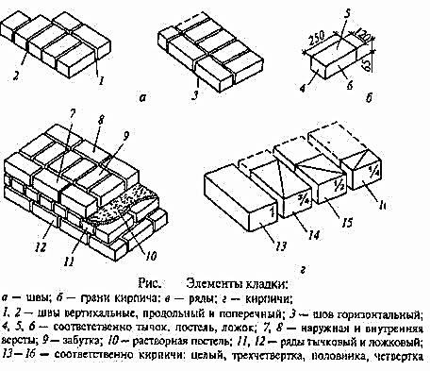
1

Тема 2.4
организация и оснащение работы каменщика
Участок кладки вместе с установленными рядом поддонами с кирпичом, ящиками раствора и подмостями образует рабочее место каменщика. Правильная организация рабочего места обеспечивает высокую производительность труда (Рис.№2).
При кладке глухих участков стен рабочее место каменщика имеет ширину 2,5…2,6м. и подразделяется на зоны:
Рабочую (шириной 60-70см), где перемещается каменщик в процессе кладки;
Складирования (шириной до 1,6м) где ящики с раствором чередуются с поддонами кирпича;
Свободную (шириной 30…40см) для прохода.
При кладке простенков рабочее место каменщика шириной до 2,6м также подразделяется на зоны - рабочую, складирования и свободную.
Чтобы каменщики выполняли меньше движений, поддоны с кирпичом ставят напротив простенков. Ящики с раствором устанавливают напротив проёмов, длиной стороной перпендикулярно возводимой стене.
При кладке углов стен рабочее место каменщика организуют следующим образом. Вдоль участка кладки оставляют свободную полосу (рабочую зону) шириной 60-70см; поддоны с кирпичом ставят ближе к углу, повернув ящики с раствором длинной стороной поперёк стены.
При кладке столбов – кирпич размещают слева, а раствор справа от каменщика.
Рабочая зона шириной 70см размещается между кладочными материалами по одну сторону выкладываемого столба.
Запас кирпича на рабочем месте каменщика должен соответствовать 2…4-часовой потребности.
Раствор в ящики загружают перед началом кладки с расчётом на 40…45 минут работы.
В процессе кладки пополняют запас кирпича и раствора.

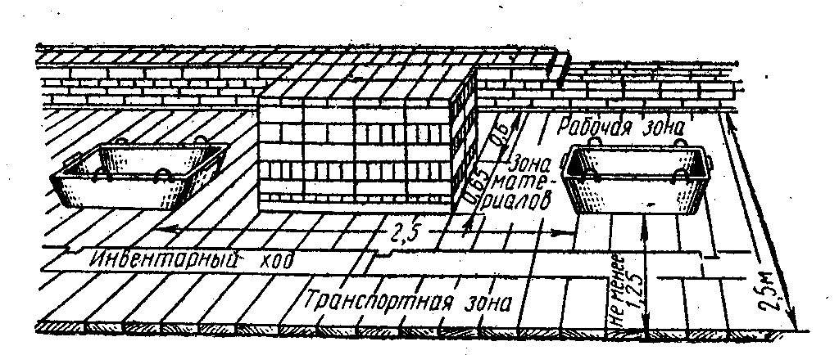
Рис.№2

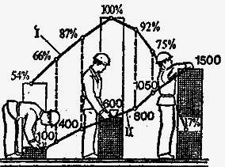
Производительность каменщика в зависимости от высоты кладки в % Рис.№3
Рис.№ 3

Инструмент, приспособления, инвентарь.
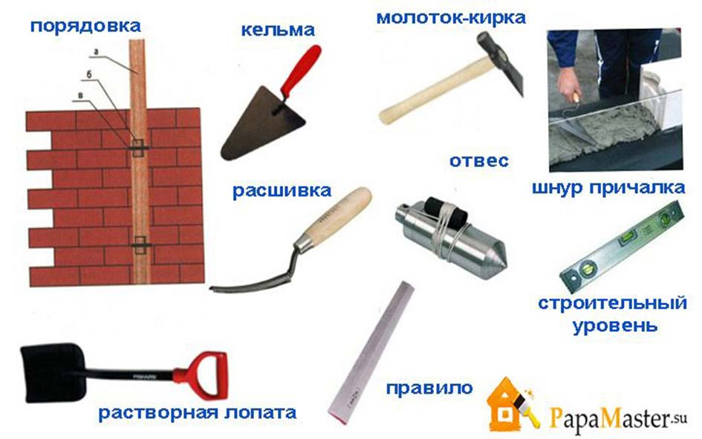
Производительность труда каменщика во многом зависит от качества применяемого ручного инструмента (Рис.№4).

Кельма. Представляет собой отшлифованную с обеих сторон стальную лопатку с деревянной ручкой. Предназначена для разравнивания раствора по кладке, заполнения раствором вертикальных швов и подрезки в швах лишнего раствора.
Рис.№4
Расшивки. Служат для обработки швов — с их помощью швам придают определенную форму. Профиль поперечного сечения и размеры расшивок должны соответствовать заданной форме и толщине швов.
Растворная лопата. Предназначена для подачи и расстилания раствора на стене. Лопатой также перемешивают раствор в ящике и разравнивают его между верстами под забутку.
Молоток-кирочка. Применяется для рубки целого кирпича на половинки, четвертинки и т.п., а также для обтесывания кирпича.
Швабровка (Рис.№5). Предназначена для очистки вентиляционных каналов от выступившего из швов раствора, а также для более полного заполнения швов раствором и заглаживания их. На стальной ручке швабровки внизу закреплена между фланцами резиновая пластина размером 140 X 140 X 10 мм, с помощью которой и осуществляется процесс зачистки и заглаживания
(Рис. № 5).

К контрольно-измерительным инструментам относятся:
Строительный уровень. Выпускается длиной 300, 500 и 700 мм. Служит для проверки горизонтальности и вертикальности кладки. Благодаря тому, что трубки расположены в двух направлениях, уровнем можно проверять не только горизонтальные, но и вертикальные плоскости.
Правило. Отшлифованная деревянная рейка сечением 30х80 мм, длиной 1,5-2 м. или дюралюминиевого профиля длиной 1,2…2 м. предназначено для контроля поверхности выкладываемых стен.
Угольник. Имеет длину сторон 500х700 мм и применяется для проверки прямоугольности закладываемых углов.
Складной метр и рулетка длиной 2…20 м служат для линейных измерений.
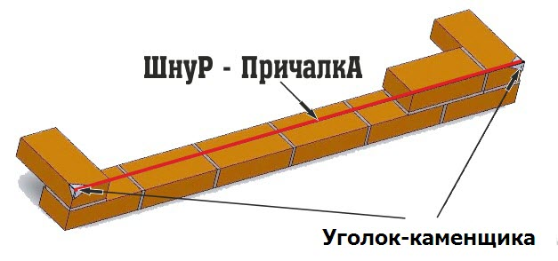
(Рис.№6).

Шнур-причалка (Рис.№6).
Крученый шнур толщиной 3 мм, который натягивают при кладке верст между порядовками и маяками. Шнуром-причалкой пользуются при кладке как ориентиром для обеспечения прямолинейности и горизонтальности рядов кладки, а также одинаковой толщины горизонтальных швов. С помощью шнура определяют, какое положение должен иметь в версте каждый укладываемый кирпич.
Отвес. С его помощью выверяют вертикальность стен, простенков, столбов и углов кладки. Отвесами массой 200-400 г проверяют правильность кладки по ярусам и в пределах высоты этажа; отвесы массой 600-1000 г служат для проверки наружных углов здания в пределах высоты нескольких этажей.
Деревянная порядовка. Представляет собой рейку сечением 50х50 или 70х50 мм и длиной до 1,8-2 м, на которой через каждые 77 мм нанесены деления (засечки) соответственно толщине ряда кладки. Размер 77 мм составлен из высоты кирпича (65 мм) и толщины шва (12 мм). Порядовки применяют для разметки рядов кладки, фиксирования отметок низа и верха оконных и дверных проемов, перемычек, прогонов, плит перекрытий и других элементов здания.
К порядовкам зачаливают шнур-причалку, по которой ведут кладку. Шнур-причалку устанавливают и переставляют с помощью двойной скобы, которая удерживается на рейке порядовки натяжением шнура-причалки и в результате трения между скобой и порядовкой.

Подмости – временные устройства, устанавливаемые на перекрытии и позволяющие выполнить кладку в пределах высоты этажа.
Поддон - инвентарь, используемый для укладки на него кирпича или камней.

Тема 2.5
Технология каменной кладки
Каменные работы – строительные работы, выполняемые при возведении каменных конструкций зданий и сооружений. Каменные работы представляют собой комплекс процессов, в состав которых входят основные процессы (кладка кирпича или камней на растворе) и вспомогательные процессы (установка лесов, подмостей, подача материалов и др.).
Камнеобработка – процесс придания естественному камню требуемой формы и внешней отделки (фактуры). Камнеобработка состоит из трех основных операций: распиловки, окантовки и фактурной обработки лицевой поверхности. Камнеобработку ведут на станках, а также термо , пневмо- или электроинструментом.
Кладка лицевая - кладка, у которой наружная верста выложена из отборного окрашенного или офактуренного кирпича с расшивкой швов.
Кладка облегченная – кладка из параллельных стенок толщиной в 0,5 кирпича, связанных между собой, и теплоизолирующего слоя в виде блоков, плит, монолитной смеси или отдельных гранул, уложенного между ними.
Обрез - уменьшение толщины кладки с фасада, например при переходе от цоколя к стенке. Ряд кладки, завершающий обрез, выкладывают тычками (Рис. 7).
Пилястра – плоский вертикальный выступ прямоугольного сечения на поверхности стены или столба. Пилястра имеет те же части и пропорции, что и колонна; служит для членения плоскости стены (Рис.7).
Простенок-участок стены, расположенный между проёмами. Различают: рядовые (между двумя проёмами) и угловые (в углах стен). Прямоугольные выступы простенков, удерживающие оконные или дверные блоки, называют четвертями.
Цоколь – в строительстве нижняя часть наружной стены здания или сооружения, лежащая непосредственно на фундаменте. Наружные (надземные) поверхности цоколя делают из долговечных материалов: гранита, песчаника, клинкерного кирпича, плотного бетона и др. (Рис. 7).
Уступ - место, где лицевая плоскость одной части стены выступает в ту или другую сторону от лицевой плоскости другой части (Рис. 7).
Ниша - углубление в стене, кратное половине камня.
Поясок - напуск из нескольких рядов кладки, разделяющий фасад здания по высоте.
Напуск - участок кладки, где ее очередной ряд выступает из плоскости стены. Допускается напуск на одну треть длины кирпича в каждом ряду.
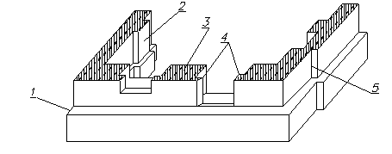
Рис.7.
Часть стены:
- обрез;
- пилястра;
- простенок;
- цоколь;
- уступ

Борозда — углубления в кладке, устраиваемая для прокладки трубопроводов, электрических кабелей и других скрытых элементов. Борозды бывают вертикальными и горизонтальными.
Штраба убежная – вынужденный (временный) обрыв кладки сплошных стен (Рис.8).
Штраба вертикальная – вынужденный разрыв при кладке взаимно пересекающихся или примыкающих друг к другу стен. Для связи с примыкающей кладкой в швы вертикальной штрабы закладывают арматуру (Рис.8).
Рис. 8. Устройство убежной и вертикальной штраб:
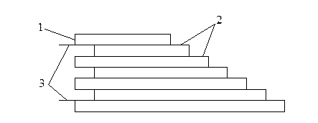
1 – штраба вертикальная;
2 – штраба убежная;
3 – арматура

Кладка «под расшивку» - кладка с полным заполнением швов и последующей их обработкой (Рис. 9).
Кладка «впустошовку» - кладка, при которой швы с лицевой стороны не заполняют раствором на глубину 10-15 мм. Такую кладку применяют в тех случаях, когда поверхность стены предполагают оштукатуривать, облицовывать или расшивать швы цветным раствором (Рис.9).
Кладка «вподрезку» – кладка, при которой излишек раствора, выдавливаемый кирпичом, подрезают кельмой заподлицо с ее поверхностью (Рис. 9).
Рис. 9. Формы обработки швов кирпичной кладки:
а
б
в

а - «вподрезку»; б – «впустошку»; в – «под расшивку»
Расшивка швов – рабочая операция, выполняемая специальным инструментом (расшивкой) с целью придания швам различной формы: выпуклой, овальной, треугольной, прямоугольной и т.д..
Система перевязки швов - при кладке различают перевязку вертикальных швов, продольных и поперечных. Перевязку продольных швов делают для того, чтобы кладка не расслаивалась вдоль стены на более тонкие стенки, и чтобы напряжение от нагрузки равномерно распределялось по ширине. Перевязка поперечных швов необходима для продольной связи отдельных камней, обеспечивающей монолитность стен. Перевязку поперечных швов выполняют ложковыми и тычковыми рядами, а продольных - тычковыми.
При однорядной (цепной) перевязки швов кладка выполняется чередованием тычковых и ложковых рядов. Все швы одного ряда перекрываются путем смешения кирпича следующего ряда в продольных вертикальных швах на 1\2 кирпича, а в поперечных на 1\4
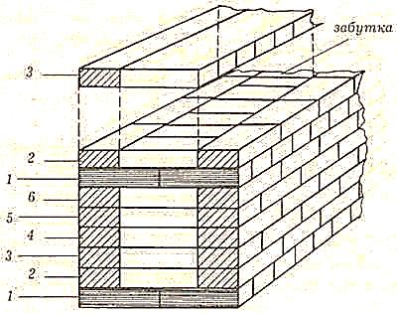
Многорядная перевязка (Рис.10) — при ней кладка состоит из отдельных стенок толщиной 1/4 кирпича (120 мм), сложенных из ложков и перевязанных через несколько рядов по высоте тычковым рядом. В зависимости от размеров кирпича установлена максимальная высота ложковой кладки между тычковыми рядами для различных видов кладки: из одинарного кирпича толщиной 65 мм — один тычковый ряд на 6 рядов кладки; из утолщенного кирпича толщиной 88 мм — 1 тычковый ряд на 5 рядов кладки.
Многорядная система перевязки рекомендуется как основная при возведении стен, в том числе и стен, облицовываемых лицевыми или другими видами кирпича. Многорядную систему перевязки не допускается применять для кладки столбов, так как из-за неполной перевязки швов они будут недостаточно прочными. Другие случаи, когда нельзя применять многорядную перевязку, должны
указываться в проекте.
Рис. 10. Многорядная система перевязки.
1 - тычковый ряд; 2…6 - ложковые ряды.
Трехрядная система - применяют в основном для кладки столбов и простенков шириной до 1 м. (Рис. 11). Перевязки швов является разновидностью многорядной кладки. Выполняют ее чередованием одного тычкового и трех ложковых рядов, допуская при этом совпадение вертикальных швов в трех смежных ложковых рядах и перевязывая их кирпичами четвертого тычкового ряда.
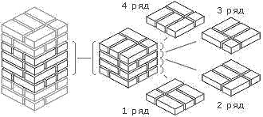
Рис. 11.

Независимо от принятой системы перевязки швов кладку всегда начинают и заканчивают тычковым рядом. Тычковые ряды прокладывают также под опорными частями балок, прогонов, плит перекрытия в выступающих рядах кладки (карнизах, поясах).
Учитывая значение тычковых рядов для обеспечения перевязки швов кладки, в них используют только целый кирпич.
Делянка – участок или часть захватки, составляющая ее кратную часть, отводимая звену каменщиков для бесперебойной работы в течение нескольких смен, на которой организуется рабочее место звена каменщиков, включающее рабочую зону и зону расположения материалов.
Ярус – часть здания (сооружения), условно ограниченная по высоте, где без изменения уровня работы каменщиков выполняются рабочие процессы кладки в течение одной смены. Делянка в зависимости от высоты этажа и толщины стен по высоте может быть разбита на 2-3 яруса.
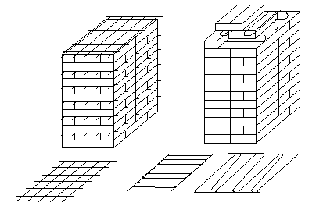
Армированная кладка – кладка, выполняемая с целью повышения несущей способности каменных конструкций. Существует два способа армирования: поперечное и продольное. При продольном армировании арматурные стержни располагают внутри кладки(в вертикальных швах) или снаружи. Внутреннее продольное армирование выполняют по ходу кладки, а наружное армирование производят и после её выполнения. Для этого в горизонтальные швы укладывают металлические сетки. Толщина швов должна быть не менее чем на 4 мм больше суммы диаметров пересекающейся арматуры (Рис. 12).
а б

Рис.12
Ø стержней поперечного сечения не менее 2,5мм и
Не более 8мм.
Ø арматуры в прямоугольных сетках не более 5мм.
Ø зигзагообразных не более 8мм.
Для предохранения от коррозии арматурные сетки
сверху и снизу защищают слоем раствора толщиной
не менее 2мм. общая толщина шва, из стержней
Ø 5мм, должна быть не менее 14мм.
Расстояние между стержнями в сетках должно
быть не менее 30 и не более 120мм.
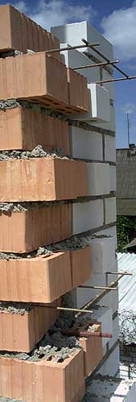
Арматурные прямоугольные сетки укладывают не реже чем через пять рядов кладки, а при утолщённом кирпиче – через четыре ряда, зигзагообразные – попарно в двух смежных рядах так, чтобы направление стержней в них было взаимно перпендикулярно. За расстояние между зигзагообразными сетками принимают расстояние между сетками одного направления. Сетки должны иметь такие размеры, чтобы концы прутков выступали на 2...3 мм за одну из внутренних поверхностей простенка или столба (Рис.13). По этим концам удостоверяются, что в кладке уложена арматура.
Рис. 13.
Промышленные сетки выпускаются разными конфигурациями: по форме - прямоугольные, угловые и крестообразные, по размеру - планшетами, рулонами.
Сечение стержней и их расположение указываются в проекте. Стержни арматуры соединяют между собой, сваркой, либо вязальной проволокой внахлестку с перехлестом стержней на 20 диаметров. Концы таких стержней должны заканчиваться крюками. В местах расположения крюков вместо кирпичной кладки укладывают бетон или раствор с кирпичным щебнем.
Кладка с воздушной прослойкой (Рис 14) – кладка, выполняемая по многорядной
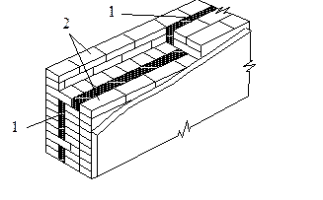
перевязки швов с воздушным зазором, расположенным у наружной поверхности. Воздушный промежуток шириной до 50 мм выполняет роль теплоизоляции. Его можно заполнять плитным теплоизоляционным материалом.
Рис. 14. Кладка с воздушной прослойкой:
1 – воздушные зазоры
(плитный утеплитель);
2 – версты

Кладка с трехрядными диафрагмами – перевязка продольных кирпичных стенок через пять рядов по высоте перевязывают тремя горизонтальными рядами (диафрагмой). Пространство между наружной и внутренней верстами заполняют легким бетоном, шлаком или другим теплоизолирующим материалом. По условиям прочности высота кладки должна быть не более трех этажей (Рис. 15).
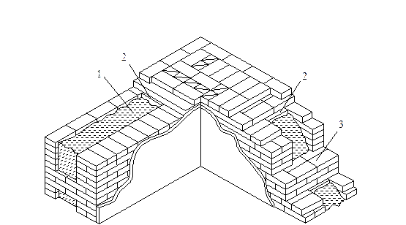
Рис. 15.
Кладка с трехрядными диафрагмами:
1 – теплоизоляционный материал;
2 – растворная стяжка;
3 – диафрагма

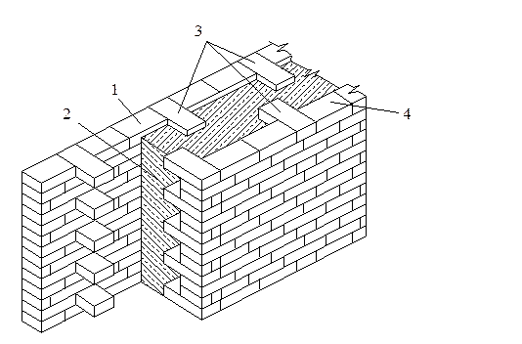
Кладка кирпично-бетонная – кладка, состоящая из двух стенок толщиной в 0,5 кирпича и слоя легкого бетона, уложенного между ними. В качестве утеплителя используют монолитный легкий бетон (Рис. 16).
Рис. 16.
Кладка кирпично-бетонная:
1 - наружная верста;
2 - легкий бетон;
3 - анкеры из тычков кирпича;
4 - внутренняя верста
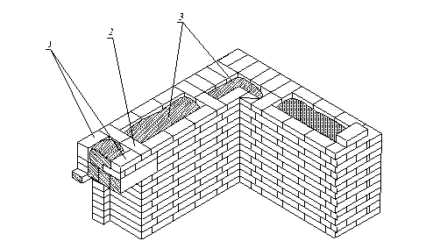
Кладка «колодцевая» – соединение двух продольных кирпичных стенок вертикальными диафрагмами (перегородками). «Колодцы» между стенками заполняют легким бетоном, шлаком или другим утепляющим материалом. Для предупреждения осадки сыпучего утеплителя в колодцах через пять - шесть рядов по высоте устраивают растворную стяжку, армированную проволочной сеткой. Предельная высота такой кладки - два этажа (Рис. 17).
Рис. 17
Кладка колодцевая:
1 – версты;
2 – поперечная стенка;
3 – легкий бетон

Бутовая кладка – кладка из природных камней неправильной формы (рваные, постелистые/плитные, булыжники). Применяют при возведении фундаментов, стен, подвалов, подпорных стен и т.п. При этом в конструкции, воспринимающие значительные вертикальные нагрузки используют постелистые камни. Бутовую кладку производят: 1) «под лопату», 2) «под залив».
Кладку «под лопату» - производят на растворе горизонтальными рядами из подобранных по высоте камней с перевязкой швов по однорядной системе. Способ «под лопату» используют при кладке фундаментов, стен и столбов.
Кладку «под залив» - используют при строительстве малоэтажных зданий. При возведении наземных стен кладку ведут в опалубке, а при сооружении фундаментов - в распор с вертикальными стенами траншей. Камни укладывают горизонтальными рядами с заполнением промежутков между ними мелкими камнями. Каждый ряд заливают раствором. Камни укладывают без строгой перевязки швов и устройства верстовых рядов.
Бутобетонная кладка – является разновидностью полураздельного метода бетонирования. Ее выполняют втапливанием в бетонную смесь бутового камня. При этом используют малоподвижную бетонную смесь. Процесс кладки состоит из укладки слоя бетонной смеси высотой около 20см и втапливания в нее бутового камня. Затем операция повторяется. Бутобетонную кладку выполняют в опалубке по ярусно. Бутобетонная кладка имеет большую прочность и менее трудоемка по сравнению с бутовой, но приводит к увеличению расхода цемента.
Виды расшивки швов
Для придания наружной поверхности кладки четкого рисунка и уплотнения раствора в швах их расшивают (Рис. 18).
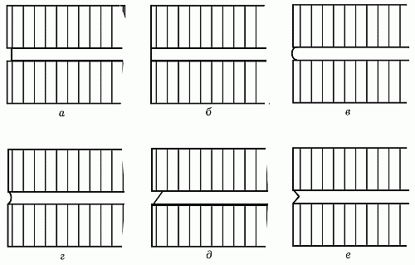
Рис. 18.

Формы швов кладки: а – прямоугольная заглубленная; б – прямоугольная вподрезку;
в – выпуклая; г – вогнутая; д – односрезная; е – двухсрезная

Кладку ведут с подрезкой раствора, а швам придают различную форму: прямоугольную заглубленую, с выпуклостью наружу или вогнутую внутрь, треугольную двухсрезную, применяя расшивки с рабочей частью различных очертаний.

Расшивки вогнутой формы применяют для получения выпуклых швов, а круглого сечения – для получения вогнутых швов. Швы расшивают до схватывания раствора, так как в этом случае процесс менее трудоемок, а качество швов лучше.

Раскладка кирпича
Кирпич располагают на стене по возможности ближе к месту укладки. Делают это в следующем порядке: для ложковых рядов — параллельно стене или под небольшим углом к ней, для тычковых — перпендикулярно оси стены. Для наружной версты кирпич располагают на внутренней половине стены, для внутренней — на наружной. Постель, предназначенная для укладки версты или забутки, не должна при этом быть занята кирпичом. На стенах толщиной в два и более кирпича (Рис. 19 а) для тычковых наружных верст кирпичи размещают стопками по две штуки перпендикулярно оси стены; для кладки ложковых наружных верст (Рис. 19 б) — стопками по два кирпича параллельно оси стены или под углом 45° к ней с расстоянием между стопками в один кирпич. Для стен толщиной в 1¹/₂ кирпича для тычкового ряда кирпичи укладывают по два в стопки, одна вплотную к другой параллельно оси стены; для ложкового ряда так же, но с расстоянием между стопками один кирпич.
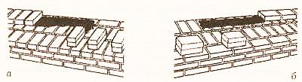
Рис. 19. Раскладка кирпича на стене.
Для стен толщиной в один кирпич для кладки ложкового ряда кирпичи располагают стопками по два кирпича, размещаемыми посередине стены параллельно ее оси с расстоянием между стопками один кирпич; для кладки тычкового ряда — на середине стены перпендикулярно ее оси с расстоянием между стопками в 1/2 кирпича. Для стен и перегородок толщиной в 1/3 кирпича раскладка кирпичей производится параллельно оси стены по одному друг за другом. Кирпич начинают располагать на стене, отступив на 50-60 см., от последнего кирпича укладываемой версты — так, чтобы оставалось место для расстилания раствора. При таком порядке раскладываемый кирпич не мешает разравниванию раствора на постели. Кроме того, на перемещение кирпича к месту укладки потребуется минимальное количество движений. При раскладке кирпичей на стене необходимо следить за тем, чтобы к фасаду здания они были обращены стороной, не имеющей повреждений и отколов.

СПОСОБЫ И ПОСЛЕДОВАТЕЛЬНОСТЬ КЛАДКИ
Подготовка неполномерных кирпичей. Для правильной перевязки швов кладки вертикальных ограничений, мест примыкания и пересечения стен, при кладке столбов и простенков требуются неполномерные кирпичи: четвертки, половинки и трехчетвертки
(Рис. 20, линиями поверх кирпичей показаны условные обозначения, применяемые в строительных чертежах).
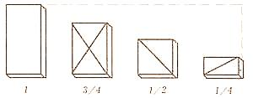
Рис. 20. Кирпичи.
1 - целый; 3/4 - трехчетвертка; 1/2 - половинка; 1/4 - четвертка.
Их заготовляют сами каменщики непосредственно на рабочем месте в процессе производства работ. Для получения четверток, трехчетверток и половинок в целях экономии необходимо использовать кирпичи, имеющие отбитые углы или другие дефекты. Необходимо уметь точно определять размер требуемого неполномерного кирпича и правильно отрубать его. Это нужно потому, что при неправильных размерах укладываемых неполномерных кирпичей нарушается перевязка швов и увеличивается расход раствора, а это снижает прочность кладки. Чтобы правильно отмерить длину неполномерного кирпича, на ручке молотка делают зарубки, соответствующие длинам частей кирпича. Линию обрубки кирпича отмечают лезвием молотка. Затем делают насечку ударом молотка сначала по ложку одной стороны, потом по ложку другой стороны и, наконец, сильным ударом перерубают кирпич по отмеченной линии.
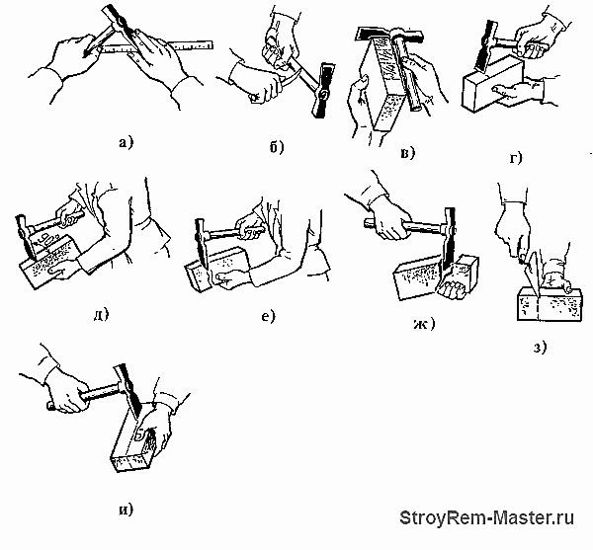
- отмеривание длины;
Рис.21
- проставление отметки на рукоятке молотка;
- проверка длины частей кирпича;
- проставление линии рубки;
- насечка;
- рубка;
- неверный способ рубки;
- рубка кельмой;
- рубка на ложку;
Рис. 21. Приемы рубки и тески кирпича.
- теска.

При рубке кирпича удар молотка должен быть направлен перпендикулярно ложку, в противном случае линия обрубки может оказаться неправильной, и получится неполномерный кирпич с косым торцом. Если кирпич надо расколоть вдоль, то сначала наносят легкие удары по четырем его плоскостям, а затем сильным и коротким ударом по линии обрубки на торце кирпича раскалывают его на требуемые части. Кирпич также можно рубить ребром кельмы. При простой теске кирпича, употребляемого для кладки поясков закругленной формы и других частей здания, пользуются молотком - кирочкой.
Расстилание и разравнивание раствора на постели
Очень важным моментом в процессе кирпичной кладки является равномерное расстилание по толщине раствора — от этого зависит, будут ли одинаковыми его обжатие и плотность в кладке. Для ложкового верстового ряда раствор расстилают в виде грядки шириной 80-100 мм, для тычкового — 200—220 мм. При кладке в пустошовку, т. е. когда швы оставляют незаполненными на глубину 10 -15мм от наружной поверхности стены, раствор расстилают с отступом от лица версты на 20-30 мм. При кладке с полным заполнением швов раствор расстилают с отступом от лицевой поверхности стены на 10-15 мм. Толщина грядки раствора, уложенного на стене, в среднем должна быть 20-25 мм, это обеспечивает при укладке кирпича толщину шва 10-12 мм.
Качество кирпичной кладки зависит не только от правильности расстилания и разравнивания раствора на постели, но и от свойства раствора. Например, известковые или смешанные цементно-известковые или цементно-глиняные растворы, обладающие большой пластичностью, легко расстилаются, разравниваются по кладке и равномерно уплотняются при укладке кирпича.
Цементные растворы менее пластичны, их труднее расстилать и разравнивать. Для повышения пластичности цементных растворов в них добавляют пластифицирующие добавки в процессе приготовления. Пластифицированные растворы медленнее расслаиваются и после нанесения на пористое основание слабо отдают воду, что обеспечивает твердение вяжущего вещества в растворах в нормальные сроки.
Способы кладки. Кладку верст ведут тремя способами: вприжим, вприсык и вприсык с подрезкой раствора, а забутки — в вполуприсык. Выбор способа кладки зависит от пластичности раствора, состояния кирпича (сухой или влажный), времени года и требований к чистоте лицевой поверхности (под штукатурку или расшивку).
Способ «вприжим» - кладка на жестком растворе, ложковым и тычковыми верстами. При этом раствор расстилают с отступом от лицевого края стены на 1 см. Тыльной стороной кельмы каменщик разравнивает раствор, двигая его от уложенного кирпича и устраивая растворную постель для трех ложковых или пяти тычковых кирпичей (Рис. 22).
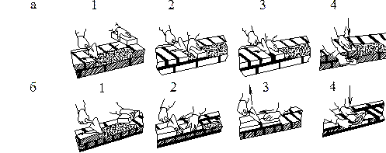
Рис. 22. Кладка «вприжим»: а - тычкового верстового ряда; б - то же, ложкового;
(1….4 - последовательность выполнения операций)
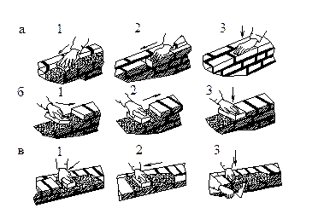
Способ «вприсык» - кладка на пластичных растворах (осадка конуса 12-13 см) с неполным заполнением наружных швов раствором, т.е. «впустошовку». Растворную смесь расстилают узкой грядкой, отступая от лицевого края стены на 2-3 см (рис. 23).
Рис. 23. Кладка «вприсык»

а - ложкового верстового ряда;
б - то же тычкового;
в - тычкового верстового ряда с подрезкой;(1…3 - последовательность выполнения операций)

Способ вприсык с подрезкой раствора применяют при возведении стен с полным заполнением горизонтальных и вертикальных швов и с расшивкой швов. При этом раствор расстилают так же, как и при кладке вприжим, т. е. с отступом от лица стены на 10-15 мм, а кирпич укладывают на постель так же, как при кладке вприсык. Избыток раствора, выжатый из шва на лицо стены, подрезают кельмой, как при кладке вприжим. Раствор для кладки применяют более жесткий, чем для кладки без подрезки, подвижностью 10—12 см. При чрезмерной пластичности раствора каменщик не будет успевать срезать его при выдавливании из швов кладки. На выполнение кладки вприсык с подрезкой раствора затрачивается больше времени и труда, чем на укладку вприсык, но меньше, чем на кладку вприжим.
Способом вполуирисык выкладывают забутку. Для этого сначала между внутренней и наружной верстами расстилают раствор. Затем разравнивают его, после чего укладывают кирпич в забутку. Процесс кладки забутки несложен. Кирпич при кладке держат почти плашмя, на расстоянии 6-8 см от ранее уложенного, постепенно опуская кирпич на растворную постель, загребают ребром незначительное количество раствора, придвигают кирпич вплотную к ранее уложенному и нажимом рук осаживают его на место. Вертикальные швы остаются при этом частично незаполненными. Их заполняют при расстилании раствора для кладки следующего по высоте ряда, причем каменщик следит за тем, чтобы поперечные швы между кирпичами заполнялись полностью. Плохое заполнение вертикальных поперечных швов раствором не только снижает прочность кладки, но и увеличивает продуваемость стен, что уменьшает их теплозащитные свойства. Кирпич забутки плотно прижимают к постели, чтобы верхняя поверхность уложенных в забутку кирпичей была на одном уровне с верстовыми.
Рис 24
Кладка забутки способом вполуприсык:
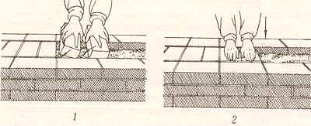
а - тычками;
б - ложками.

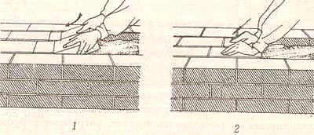
1-2 - последовательность действий.

Кладка стен и углов
Общие правила кладки стен. Кладку из кирпича начинают с закрепления угловых и промежуточных порядовок. Их устанавливают по периметру стен и выверяют по отвесу и уровню или нивелиру так, чтобы засечки для каждого ряда на всех порядовках находились в одной горизонтальной плоскости. Порядовки располагают на углах, в местах пересечения и примыкания стен, а также на прямых участках стен на расстоянии 10-15 м друг от друга.
Учитывая то, что столбы обычно больше нагружены, чем другие элементы конструкции, нельзя выкладывать их впустошовку. Допускают лишь неполное заполнение вертикальных швов на глубину до 10 миллиметров от лицевой поверхности. Столбы длиной в два с половиной кирпича и менее должны быть выложены только из отборного кирпича. Стыковка к столбам стен и перегородок производится штрабой, выпущенной из столба, или стержнями из стали, которые укладывают в кладку. Стержни принимают на себя поперечные растягивающие усилия, которые возникают при сжатии кладки и противостоят разрушению кладки при изгибании и растяжении кладки.
Очень нагруженные конструкции из камня должны быть армированы сеткой из стали, и продольной сжатой или растянутой арматурой. Наиболее часто для кирпичной кладки используют сетчатое армирование сварными и вязаными сетками прямоугольной формы.
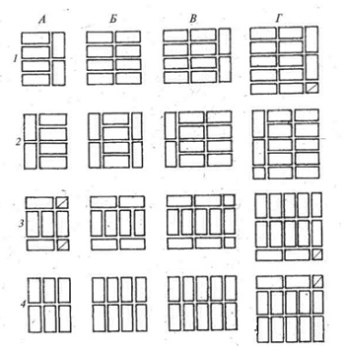
Рис.25

Кладка столбов (Рис.25):
А – сечением 2,5на 2 кирпича;
Б – сечением 2 на 2 кирпича;
В, Г – сечением «2,5 х 2,5 кирпича;
1,2, 3, 4 – последовательность действий при кладке.

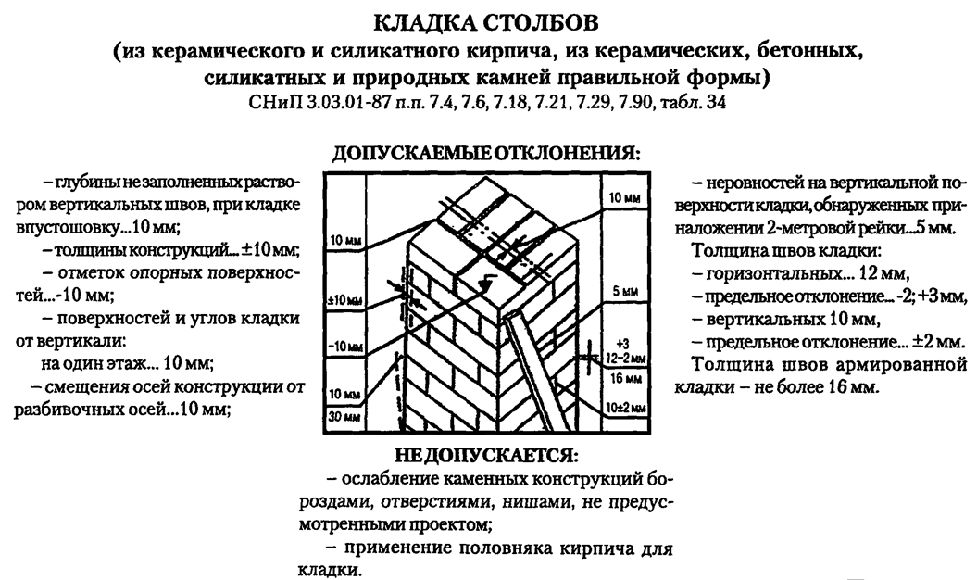
Допуски при кирпичной кладке в соответствии с требованиями СНиП3.03.01-87
Рис. 26

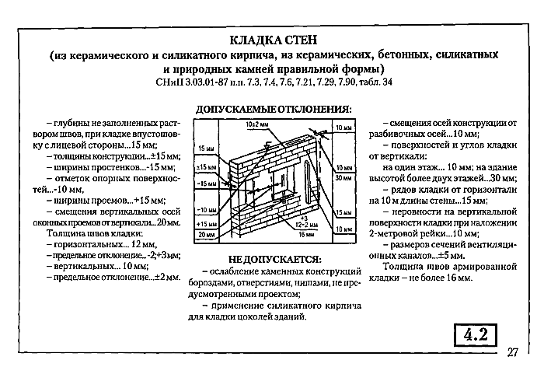
Рис.27

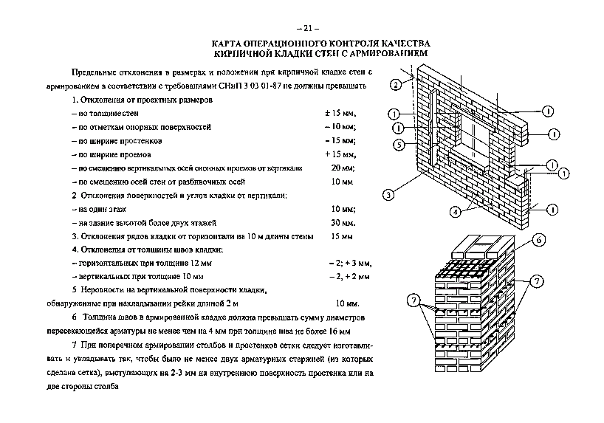
Рис.28

Тема 2.6
Введение каменных работ в зимних условиях
В зимних условиях кладка усложняется из-за выполнения дополнительных специальных технологических и организационных мероприятий.
Кладка в зимних условиях – кладка методом замораживания, при котором кладку ведут на открытом воздухе при отрицательных температурах на растворе, имеющим положительную температуру в момент укладки его, а затем замерзающим. Применяют обычные растворы с химическими противоморозными добавками; а также с применением электро и паропрогрева свежевозведенной кладки; в тепляках.
Кладку в тепляках, изолированных от наружного воздуха объемах, в которых при помощи подогретого воздуха создается температура выше 10°С, выполняют редко, обычно для отдельных, изолированных участков кладки.
Кладка на замораживание - кладка при отрицательной температуре наружного воздуха, на не подогретых, но очищенных от снега, наледи камнях, укладываемых на подогретый раствор. Под действием отрицательной температуры раствор замерзает и в таком состоянии находится до оттаивания кладки, весной. Дальнейшее нарастание прочности раствора происходит только после ее оттаивания с одновременным уплотнением швов.
Электропрогрев кладки - применяют при небольших объемах работ для наиболее нагруженных простенков и столбов нижних этажей многоэтажных зданий. Кладку, подлежащую электропрогреву, выполняют только на цементном растворе. Марки раствора принимают в соотвествии с проектом, но не менее 50. В процессе работ в швы кладки помещают пластинчатые электроды, подключаемые затем к электрической сети с U=220-280В. В армированной кладке роль электродов выполняют стальные сетки. Электропрогрев продолжают до набора раствором прочности не меньше 20%. Для ускорения строительства принимают следующие меры:
- сокращают размер делянок, увеличивают число каменщиков, обеспечивают быстрое возведение кладки по высоте с обязательным и одновременным выполнением работ сразу на всей захватке;
- запас раствора на рабочем месте допускается только 20…30 мин работы, ящик должен быть утеплен и оборудован подогревом;
- не разрешается укладывать в конструкцию намокший и обледеневший кирпич, его необходимо просушить;
- не допускается при перерывах в работе оставлять раствор на верхнем слое кладки.
Рекомендуемые марки растворов для кладки в зимнее время, что выполняется методом замораживания (таб.№3):
ДЛЯ КЛАДКИ ИЗ КИРПИЧА И КАМНЕЙ ПРИ ПРАВИЛЬНОЙ ФОРМЕ |  | ДЛЯ КЛАДКИ ИЗ БУТА
стен и фундаментов | не менее10 | фундамента и стен | не менее 25
столбов | не менее 25 | столбов | не менее 50  Таб.№3
карнизов и рядовых перемычек | не менее 50
Дефекты каменной кладки и её разборка.
Основными причинами деформаций и повреждений кирпичных стен являются: конструктивные и производственные ошибки, а также низкое качество проектирования и неудовлетворительная эксплуатация. В зависимости от напряженного состояния кладки различают четыре стадии её работы. Первая стадия соответствует напряжённому состоянию, не создающему появлений в кладке повреждений; на второй стадии появляются незначительные волосяные трещины в отдельных кирпичах. На третьей стадии, при увеличении нагрузки, трещины, объединяясь друг с другом и с вертикальными швами, расслаивают кладку на отдельные швы. На четвёртой стадии происходит разрушение кладки. На стадии выявления причин появления деформации в кладке важно оценить качество выполнения кладки – заполнение швов раствором, соблюдение горизонтальности, толщины швов и их перевязки.
Разборку каменных конструкций выполняют вручную, с применением ручных машин, механизированным способом. Ручная разборка требует больших затрат ручного труда, поэтому разборки кирпичных и бутобетонных конструкций выполняют только при небольших объёмах работ и в тех случаях, когда другие способы не могут быть использованы.
При ручной разборке кирпичной кладки, сложенной на растворах низких марок используют следующие инструменты: ломы, кирки. Разборку ведут горизонтальными рядами, начиная сверху стены. Полученный при разборке и очищенный от раствора кирпич опускают по закрытым желобам вниз. При разборке кладки, выполненной на прочных растворах, применяют следующий инструмент: скарпель, клинья, кувалду и др.

Ремонт каменной кладки.

Участки стен с трещинами шириной до 4 мм восстанавливают путём нагнетания в трещины кладки цементного раствора. Одиночные неглубокие трещины зачеканивают цементным раствором. Сквозные трещины с раскрытием более 4мм в стенах толщиной более ½ кирпича устраняются путём частичной разборки кладки.
Разборку ведут с двух сторон на глубину в ½ кирпича поочерёдно с каждой стороны. Оставшуюся кладку промывают цементным молоком и выкладывают разобранный участок полнотелым кирпичом марки 100 на цементном растворе.
В стенах, толщиной менее ½ кирпича, имеющих большие участки повреждения, необходимо произвести полную разборку кладки, с последующим её восстановлением.
При реконструкции кирпичных зданий или при их аварийном состоянии возникает необходимость в полной замене кирпичной кладки. В этом случае между перемычками и подоконными участками устанавливают временные стойки из дерева или металла. При ширине простенков более 1м устанавливают две и более стоек. Включение стоек в работу осуществляется с помощью клиновидных подкладок.
Для новой кладки применяют кирпич не ниже марки 100. Горизонтальные швы армируют; они должны быть тонкими. Это достигается путём плотного осаживания уложенного кирпича. Между верхом новой кладки и перемычкой или старой кладкой должен быть оставлен зазор равный 3-4см, который плотно зачеканивается жёстким цементным раствором М100 и выше. В ряде случаев для обеспечения плотного прилегания новой кладки к старой в неотвердевший раствор швов кладки забивают плоские стальные клинья. Временные крепления снимают после того, как раствор наберёт не менее 50% прочности.

Расход кирпича

Приступая к строительству, возникает необходимость подсчитать необходимое количество кирпича. При подсчете расхода руководствуемся нормами расхода кирпича и цемента на 1 м³ кладки различной толщины.

1 - одинарный кирпич 250х120х65
1,5 - утолщенный (полуторный) кирпич 250х120х88

Расход кирпича

Единица измерения | Размер кирпича | С учетом растворных швов, шт.
1 куб. м. кладки | 1  1.5 | 394  302
1 кв.м. кладки в 0,5 кирпича  (толщина кладки 12 см) | 1  1.5 | 51  39
1 кв.м. кладки в 1 кирпич  (толщина кладки 25 см) | 1  1.5 | 102  98
1 кв.м. кладки в 1,5 кирпича (толщина кладки 38 см)  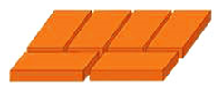 | 1  1.5 | 153  117
1 кв.м. кладки в 2 кирпича  (толщина кладки 51 см)  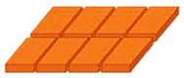 | 1  1.5 | 204  156
1 кв.м. кладки в 2,5 кирпича  (толщина кладки 64 см)  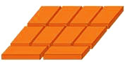 | 1  1.5 | 255  195

Сколько кирпичей данного вида понадобится и сколько кирпичей в поддоне.
Необходимо знать размер самого поддона, а также размеры и форму кирпича. Размеры поддона измеряются в миллиметрах и составляют около от 520х1030 до 770х1030 миллиметров. Количество кирпичей из-за габаритов и разной формы (высоты, длины, ширины) также будет варьироваться в поддоне.
Конечно, существуют, и другие размеры здесь были указаны стандартные. Для того чтобы правильно подсчитать количество кирпичей в поддоне, требуемого для кладки стен, следует сумму необходимых кирпичей разделить на их число в поддоне, и станет известно сколько покупать поддонов.
Так гладкого кирпича, размер которого 250х120х65 мм в одном поддоне 275 штук.
Одногранный рваный кирпич размером 250х90х65 мм составляет 307 кирпичей в одном поддоне.
Двугранный рваный кирпич с габаритами 220х90х65 мм 375 штук в поддоне.
Количество цокольного кирпича с размерами 250х60х65 мм одна грань, которого рваная составляет 480 единиц изделия.
КОНТРОЛЬ КАЧЕСТВА
Толщину швов контролируют стальной линейкой или метром через 5...6 рядов кладки. Допустимые отклонения поверхностей и углов:
- от вертикали на один этаж - 10 мм, на всю высоту здания - не более 30 мм;
- от горизонтали на 10 м длины кладки - не более 15 мм.
Для осуществления контроля качества и производительности рабочих используют основные нормативные данные:
- расход кирпича на 1 м³ кладки около 400 шт.,
- раствора 0,24 м³;
- затраты труда на 1м³ кладки от 0,77 до 2 чел/дн;
- средняя выработка на одного рабочего в смену 0,8...1,1 м³.
- фактическая производительность на одного рабочего в смену:
рабочий «одиночка» - 300...500 шт. кирпича или 0,7...1,2 м³ кладки;
рабочий в звене «двойка» - около 1000 шт. кирпича или 2,5 м³;
в звене «пятерка» - 1700...2000 шт. кирпича или 4,2...5,0 м³.

Инструкция

1. Выберите марку раствора, который подходит для того вида работ, которые вы собираетесь выполнять. В зависимости от характера выполняемой работы может требоваться раствор (песчано-цементный, бетонный, шлакоцементный и пр. различной прочности марки). В частности:
- для стяжек пола применяют раствор марок М200 – М300;
- для кладки стен из кирпича или блоков – М50 – М100;
- для изготовления шлакоблоков – М35 – М50;
- для изготовления керамзитных блоков – М50 – М100;
- для оштукатуривания стен дома – М50 – М100;
- для фундаментов – бетонный раствор М 200 – М 300.
2. Определите марку цемента, который потребуется для обеспечения требуемой марки раствора. Для песчано-цементных растворов марка цемента должна примерно в два-три раза превосходить проектную марку раствора. Если вам нужен раствор марки М200, вы должны приобрести цемент марки М400 или М500. Для отливки блоков из ячеистого бетона (шлакобетона, керамзитобетона и пр.) марка цемента должна превосходить марку раствора в 6-8 раз. Так для получения ячеистого бетона марки М50 вам понадобится цемент М300 или М400.

3. Подсчитайте необходимый объем раствора. Для стяжки пола, настенной штукатурки, фундамента и прочих подобный монолитных сооружений из бетона необходимый объем подсчитывается умножением соответствующих параметров (толщины, длины, ширины) друг на друга.

Требуемое количество раствора для кирпичной кладки принимается равным 0,2 – 0,25 м³ на 1 м³ кладки, для возведения стен из блоков стандартного размера - 0,05 м³ раствора на 1 м³ кладки.

4. Отыщите в интернете рецептуру для приготовления раствора нужной вам марки с использованием определенной марки цемента (шаг 2). Наиболее широко применяемым является цемент М400. С его использованием можно приготовить растворы самого широкого назначения. В частности, для приготовления 1 м³:
- керамзитобетона М75 понадобится 250 кг цемента М400;
- шлакобетона М50 – 200 кг;
- бетона М300 для фундамента – 380 кг;
- песчано-цементного штукатурного или кладочного раствора М100 – 340 кг.
5. Исходя из требуемого объема раствора (шаг 3) и количества цемента, необходимого для приготовления 1 м³ раствора (шаг 4), подсчитайте количество цемента, которое вам понадобится. Например, если нужно сложить гараж из кирпича, объем стен, которого составляет 10 м³, необходимое количество цемента рассчитывается следующим образом:
10*0,25*340=850 кг, где:
- 10 – объем кирпичной кладки в м³;
- 0,25 – расход раствора на 1 м³ кладки в м³;
- 340 – количество цемента, требуемое на приготовление 1-го м³ раствора в кг.

Список литературы:
- Чичерин И.И. Общестроительные работа «Академия»-2017г.
- Журавлёв И.П., Лапшин П.А. Каменщик «Феникс»-2018г.
- Федонов А.И., Федонов Р.А. «КноРус»-2019г.
- (СП 70.13330.2012) СНиПа 3.03.01-87 Несущие и ограждающие конструкции.
- Организация строительства (с 01.01.2005 взамен СНиП 3.01.01-85, СНиП III-1-76, СН 47-74, СН 370-78)

